Adı Soyadı: Numara: İmza:

Test soruları üzerinden kesinlikle işaretleme **yapılmayacaktır**.

1) Aşağıdakilerden hangisinde diğerlerine göre farklı bir enerji türünde iletişim sağlanır?

a) Microwave b) Satellite c) Wireless d) TV Remote Control e) Cellular Phone

2) Aşağıdakilerden hangisi RS-232 ‘ye ait özellik çiftini içerir?

a) Seri - Asenkron b) Seri - Senkron c) Paralel - Asenkron

d) Paralel - Senkron e) Paralel - 50 pin

3) Modern anlamda internet için önemli tarih çifti aşağıdakilerden hangisidir?

a) 1978 - 1984 b) 1978 - 1982 c) 1976 -1982

d) 1968 - 1978 e) 1968 - 1982

4) Aşağıdakilerden hangisi Fiber teknolojisinin özelliklerinden biri değildir?

a) Pahalılık b) Uzak mesafelere erişebilmesi c) Çift hat gerektirmesi

d) Yüksek hız e) Bozulmalara karşı direnç

5) Aşağıdakilerden hangisi her durum için paket anahtarlı ağ özelliklerinden biri değildir?

b) Adil kullanım b) Paketlerin bağımsız hareket etmesi c) Koordinasyon

d) Kaynak paylaşımı e) Dosya başına transferdeki hız artışı

6) 1,2 TB veri 16 Mbps bağlantı hızı ile (hattın tümünü kullandığınız varsayılarak) ne kadar zamanda (gün) download edilir?

a) 6,54 b) 6,64 c) 6,74 d) 6,84 e) 6,94

7) Aşağıdakilerden hangisi Ethernet Frame formatında bulunmaz?

a) Frame Type b) Preamble c) Parity d) Source Address e) Destination Address

8) Aşağıdakilerden hangisi “point to point” ağlar için geçerli değildir?

a) Uygulamada kolaylık b) Yazılımda esneklik c) Pahalılık

d) Gizlilik e) Güvenlik

9) Aşağıdakilerden hangisi bir Bridge özelliği değildir?

a) Gürültü filtreleme b) Bilgisayarlar tarafından görülebilme c) Ağı öğrenebilme

d) Frame filtreleme e) Bilgisayarlar arasında yerel trafik sağlayabilme

10) Aşağıdakilerden hangisi bir mantıksal olarak yüzük, kablolama olarak yıldız topolojisini kullanan bir teknolojidir?

a) Ethernet b) Wireless c) LocalTalk d) FDDI e) ATM

11) Aşağıdakilerden hangisi LAN ağını genişleten araçlardan biri değildir?

a) Switch b) Hub c) Repeater d) Bridge e) Fiber Modem

12) Avrupa IP ağının yönetimini sağlayan merkez aşağıdakilerden hangisidir?

a) RIPE b) USENET c) ARPA d) NSFNET e) CYCLADES

13) Aşağıdakilerden hangisi NIC özelliklerinden biri değildir?

a) Hatta erişim kurallarına bağlı kalır

b) DMA tekniğini kullanır

c) Gelen veride adres kontrolü ve hata denetimi yapar

d) Giden veriye adres ve hata denetimi kodlarını ekler

e) Veri transferinde gizliliği sağlar

14) 1.6 GB’lık bir dosya 35 Mbps bağlantı hızı ile (hattın tümünü kullandığınız varsayılarak) upload edilmek isteniyor. Aşağıdakilerden verilen sürelerden en makul olanı hangisidir?

a) 25 dk b) 55 dk c) 75 dk d) 95 dk e) 105 dk

15) Aşağıdaki hangisi diğerlerine göre daha yüksek downstream olanağı sunar?

a) ISDN b) ADSL c) SDSL d) VDSL e) HDSL

16) 1 GB’lık bir dosya 25 Mbps bağlantı hızı ile (hattın tümünü kullandığınız varsayılarak) upload edilmek isteniyor. Aşağıdakilerden verilen sürelerden en makul olanı hangisidir?

a) 25 dk b) 55 dk c) 75 dk d) 95 dk e) 105 dk

17) Aşağıdaki hangisi en iyi performanslı veritabanı yönetim sistemidir?

a) Microsoft b) Oracle c) Ubuntu d) MSSQL e) Debian

18) Aşağıdakilerden hangisi network topolojilerindendir?

a) Koaksiyel b) Client c) Hub d) Bus e) Node

19)Aşağıdakilerden hangisi bilgisayar ağlarının avantajlarından değildir?

a) Ortak donanım kullanımı

b) Ortak çalışma

c) Bireysel çalışma

d) Zaman, para kazancı

e) Bir veri tabanının değişik bilgisayarlar tarafından kullanımı

20) Aşağıdakilerden hangisi Star(Yıldız) network sisteminin özelliği değildir?

a) Hızlı kurulum

b) Az kablo kullanımı

c) Kolay genişletilebilirlik

d) Arızanın kolay tespiti

21) Hub ile ilgili olarak aşağıdakilerden hangisi yanlıştır?

a) Büyük ağı “alt ağlara” bölerek ağ performansını arttırır.

b) Tekrarlayıcı görevi görür

c) Gelen sinyalleri olduğu gibi verir, içeriğe bakmaz.

d) Verilerin gerekliliğini kontrol etmez

e) Durum ışıkları ile arıza tespiti kolay olur.

22) “Network üzerindeki bilgisayarlar Ethernet kartları aracılığıyla birbirleriyle iletişim kurarlar. Ethernet kartları adresleri 48 bitlik kodlardır. Her bir kartın ayrı bir adresi vardır.” Bu adresin ismi denir?

a) Ping

b) Ethernet

c) IPC

d) MAC

e) NIC

23) Yerel bir ağda bulunan bilgisayarların birbirleriyle haberleşmesini aşağıdakilerden hangisi sağlar?

a) Modem

b) MAC

c) Ethernet kartı

d) Subnet Mask

e) ARP

24) Mbps ifadesinin açılımı nedir?

a) Million bit piece second

b) Million byte Per seconds

c) Mega byte Per second

d) Mega bit Per second

e) Millions of bits per second

25 Aşağıdaki network topolojileri eşleştirmelerinden kaçı yanlıştır?

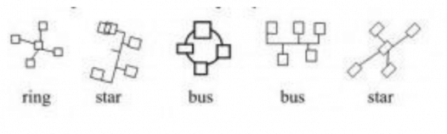

a) 2 b) 3 c) 4 d) 5 e) 1

26) Aşağıdakilerden hangileri doğrudur?

I. Star(Yıldız) topolojisi hızlı kurulur

II. Bus (Doğrusal) topolojisinde arıza tespiti zordur.

III. Halka (ring) topolojide çarpışma olasılığı düşüktür.

a) Yalnız III

b) Yalnız II

c) I – II

d) I – II – III

e) Yalnız I

27) Aşağıdakilerden cihazlardan hangisi MAC adresini kullanmaz?

a) Router

b) Switch

c) Hub

d) Modem

e) Ethernet kartı

28) CSMA/CD protokolünün görevi aşağıdakilerden hangisidir?

a) Hızı kontrol eder.

b) Güvenlik içindir.

c) Paketlerin gidiş ve gelişini kontrol eder.

d) İletişim görevini yapar.

e) İletişim hattına bilgi paketinin nasıl yerleştirileceğini belirler.

29) Gönderilen bilginin içindeki bitlerle matematiksel hesaplar yaparak bu sonucu da bilgiye göndermek suretiyle bir mesaj içindeki hataları belirleme metoduna ne ad verilir?

a) Collision Detection (Çarpışma tespit).

b) Carrier Sense (Taşıyıcı tespit)

c) Multiple Access (Çoklu erişim)

d) Broad

e) CRC

30) Ethernet network cihazlarına, tanınabilmeleri için Hexadecimal ve dünyada bir eşi daha olmayan seri numarası verilir. Bu numaralara ne denir?

a) CRC

b) Ethernet adresi

c) IP adresi

d) Mac adresi

e) Broadcast adresi

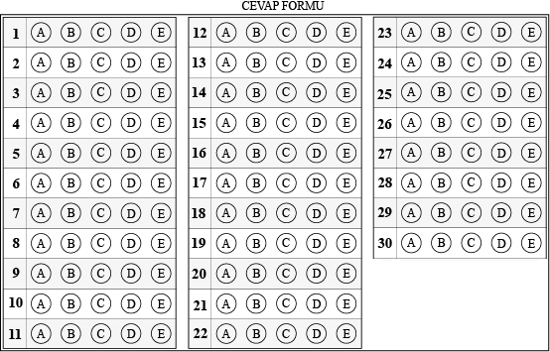

Teşekkürler….